森林防火视频监控管理系统

**用户需求说明书**

**目录**

1.前言 4

1.1目的 4

1.2范围 4

2.项目概述 4

2.1产品功能 5

2.2用户特点 5

2.3条件与限制 6

软硬件环境 6

技术限制 6

3.服务端具体功能需求 7

3.1功能需求 7

3.1.1用户登录注册功能 7

3.1.2火情影像资源管理功能 8

3.1.3报警事件管理功能 12

3.1.4系统管理 13

3.2 总体E-R图设计 1

3.3外部接口需求 1

3.3.1用户接口 1

3.3.2软件接口 2

3.3.3通信接口 2

3.4性能需求 2

3.4.1响应需求 2

3.4.2可靠性需求 2

3.4.3可用性需求 2

3.4.4精度需求 2

3.5属性 3

3.5.1安全性 3

3.5.2可维护性 3

3.5.3可复用性 3

3.5.4可扩展性 3

3.5.5 灵活性 3

3.5.6 兼容性 4

3.6界面需求 4

4.移动端具体需求 4

4.1功能需求 4

4.1.1登录、注册 4

4.1.2火情影像资源查询 4

4.1.3报警事件查询 5

4.1.4用户管理 5

4.2界面需求 5

4.3外部接口需求 5

4.3.1用户接口 5

4.3.2硬件接口 5

4.3.3软件接口 5

4.3.4通信接口 5

4.4性能需求 6

4.4.1响应需求 6

4.4.2可靠性需求 6

4.4.3可用性需求 6

4.4.4精度需求 6

4.5属性 6

4.5.1安全性 6

4.5.2可维护性 6

4.5.3可复用性 7

4.5.4可扩展性 7

4.5.5 灵活性 7

4.5.6 兼容性 7

4.6界面需求 7

1.前言

森林火灾是世界性的林业重要灾害之一，我国平均每年发生森林火灾1.3万次，平均受害森林面积77.82万公顷，造成林业资源的重大损失和环境污染。森林火灾具有突发性，灾害发生的随机性，在较短的时间内能造成较大的损失等特点。因此一旦出现火情，就必须以极快的速度采取扑救措施，扑救是否及时，决策是否得当，关键在于是否能够及时发现林火行为，并采取恰当的扑救措施。因此，建设森林防火预警系统，能够及时发现、准确判断、快速扑救是实现森林防火安全的重要举措，是“预防森林火灾”体系的重要组成部分，目前已经成为森林防火的重要设施。随着我国森林覆盖率的不断提高，森林防火工作任务日趋繁重，如何建设“早发现、早解决”的森林防火视频监控管理系统，是森林防火体系建设过程中亟待解决的问题。

1.1目的

本文档作为产品部定义产品、研发部开展需求分析及软件设计的指导说明，提供了产品的功能、范围、限制等描述。

本文档使用对象包括与该项目相关的产品经理、产品工程师、需求分析师、架构师、研发工程师、测试工程师及项目经理等。

1.2范围

产品名称：森林防火视频监控管理系统。

产品范围：森林防火视频监控管理系统旨在为森林防火人员提供一个管理平台，在平台上可以实现注册登录、火情影像资源管理（视频、图片）、报警事件管理、火灾情况统计等。它与森林防火视频监控系统和森林防火指挥系统共同构成森林防火信息系统。系统由服务器端Web和移动端APP组成。

2.项目概述

森林防火视频监控管理系统的服务器端是一个基于Web的火灾相关信息管理系统，主要管理从森林防火视频监控系统的前端视频监控设备产生的影像数据（模拟前端监控设备产生影像数据）、火灾报警数据等，并将Web端功能拓展到移动端，集移动端数据展示、服务器端业务处理于一体，实现森林火灾影像数据的查询、监控、报警、信息推送等几个关键环节的有机联动。森林防火视频监控管理系统拓扑结构如图2-1所示。

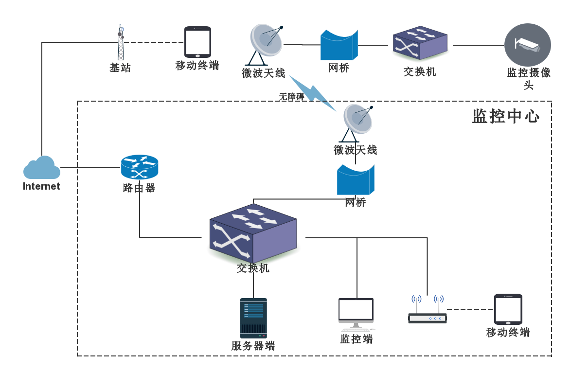

图 2-1 系统拓扑图

客户端的开发是基于android操作系统平台，编程语言选择Java。

服务端采用Java EE+Tomcat进行开发。

数据库采用MySQL。

2.1系统功能概述

1. 火灾影像数据的增删改查功能；
2. 报警事件管理功能，包括报警事件的确认、查找、显示和报警信息推送到移动端、微信等；
3. 火灾情况统计包括火灾次数月、季度、年统计，防火季和非防火季火灾次数统计；
4. 系统管理包括用户账户管理功能和用户日志管理。
5. 数据接口，当森林防火视频监控系统发现火情将报警信息写入服务器端数据库时，系统应予以响应并启动报警事件管理功能；当火灾事件确认后负责向森林防火指挥系统发送火灾信息数据。

2.2用户特点

系统用户有三类：火灾事件确认专家、森林防火工作人员、系统管理员。

1. 火灾事件确认专家可以使用功能1~3；
2. 森林防火工作人员可以使用除火灾事件确认功能以外的功能1~3其他全部功能；
3. 系统管理员可以使用功能4；

用户角色关系如图2-2所示：



图 2-2 系统角色关系图

图2-1所示系统角色的创建方式和权限情况如表2-1所示：

表 2-1 系统角色说明

|  |  |  |
| --- | --- | --- |
| 角色名 | 创建方式 | 权限 |
| 系统用户（森林防火工作人员） | 管理员 | 除火灾事件确认功能以外的功能1~3。 |
| 管理员（系统服务器端操作人员） | 系统默认 | 功能4 |
| 专家（火灾事件确认专家） | 管理员 | 功能1~3 |

2.3条件与限制

软硬件环境

|  |  |
| --- | --- |
| 需求名称 | 详细要求 |
| 服务器软硬件要求 | 硬件要求：  支持Intel平台、AMD平台。双CPU 2.0G以上，内存4.0G以上，1000M网卡、硬盘800G以上，带液晶显示。  软件要求：  Windows Server 2010操作系统及以后，Tomcat，数据库采用MySQL |
| Web端 | IE11 浏览器， Windows 2010操作系统 |
| 移动端软硬件要求 | 硬件要求：  支持android操作系统的嵌入式平台或ios操作系统平台，支持GPS定位，带触摸屏功能，具有音频输出。  软件要求：  Android操作系统5.0及以后或ios10操作系统及以后。 |

技术限制

各种文档：

* 符合标准文档编写规范。

源代码：

* 符合标准编程规范。

3.服务器端Web功能

3.1功能概述

服务端Web系统总体用例如图3-1所示。

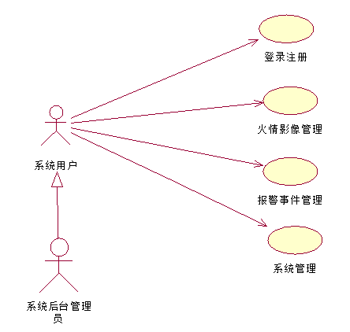

图3-1系统总体用例图

### 3.2用户登录注册功能

（1）用户注册

即对于新用户提供账号注册功能，用户在移动端需输入账号的基本信息项，具体包括用户名、密码、邮箱、入职年份、所属部门与联系电话，其中除了入职年份外其他信息均为必填信息，用户所提交的新用户信息后需先在前端进行格式验证与合法性验证，数据无误后则进行数据库用户记录更新，完成账户的注册后由系统管理员审核通过并授权后方可用该账号进行登陆。

（2）用户登陆

本系统所有功能只对于注册用户开放，用户需提供正确用户名与密码在Web端或移动端成功登陆后才能使用各项功能。用户需输入用户名与密码信息，提交至服务器后验证通过才能使用相关功能，用户登录活动如图3-2所示。

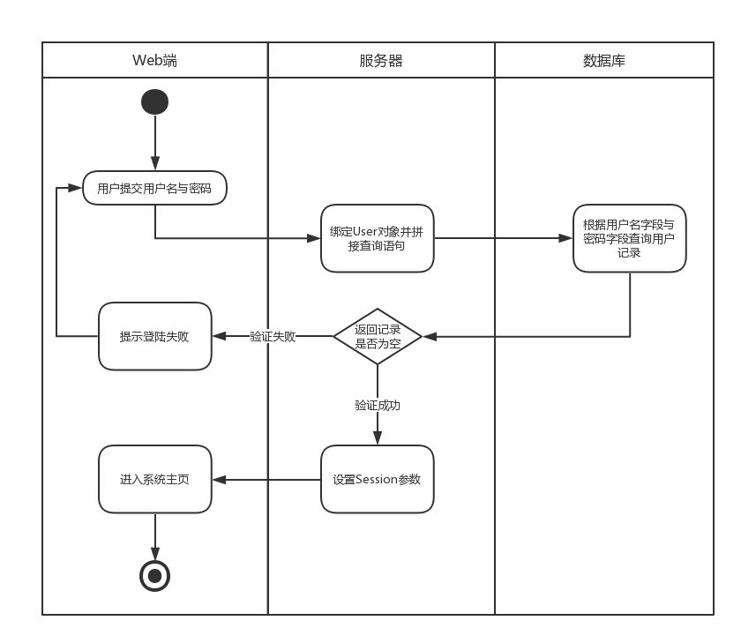

图3-2 用户登录活动

（3）微信账号的绑定

确认报警事件无误后，后台服务器将报警信息推送到防火工作人员的手机微信上。（取得系统用户的微信授权，此功能绑定系统用户的微信账号。或者用微信小程序开发。）

### 3.3火灾影像资源管理功能

火灾影像资源管理模块的功能主要为监控视频的管理与截取图片的管理，具体分为视频管理与图片管理，包括对视频或图像资源的检索、在线查看或播放、删除等功能，如图3-3、图3-4所示。该部分视频和图像资源来自森林防火视频监控系统发现火情将报警信息写入服务器端数据库时所带火灾视频和火灾图像（本次课设由于无法在真实环境操作，故视频和图片的数据都是本地的文件），分为监控视频、手动录制视频与报警视频。监控视频为前端设备定时定量拍摄且自动存储，起止时间与视频长度为定值。手动录制视频为前端系统用户手动拍摄，起止时间且视频长度非定值。报警视频为前端系统发生报警时自动录制的视频，若报警一直未解除则将一直录制。截取图片则分为用户手动截取的图片和发生报警时前端监控系统自动截取的图片。

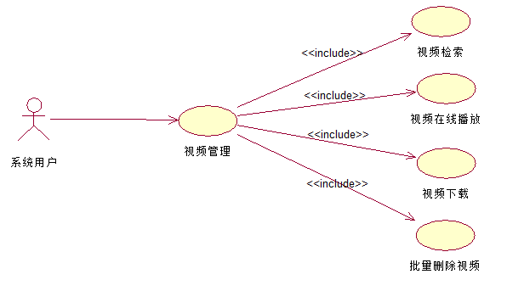

图 3-3 视频管理用例图

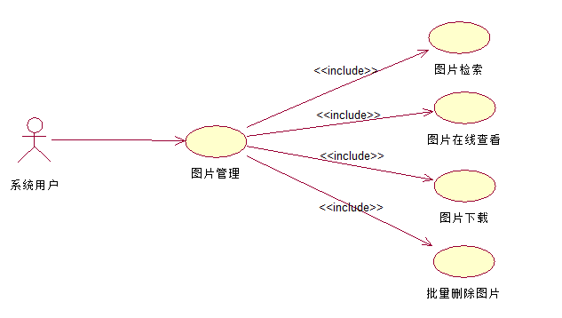

图3-4 图片管理用例图

（1）视频检索

用户可输入搜索条件与关键词，系统将按照用户选择的检索条件进行相应视频的查询。用户可选择的查询条件包括监控点IP、监控点ID、视频录制的日期、以及视频的类型（包括监控视频、手动录制视频、报警视频）。用户可提供一个或多个搜索条件，条件越多则可获得更为精确的搜索结果。视频检索活动图如图3-5所示。

（2）视频在线播放

即在线播放系统中的视频，同时支持常规的播放功能如快进快退，音量调节、倍速播放、全屏播放。用户在播放页面可看到视频详细的相关信息包括视频名称、录制时间、拍摄视频的监控点信息。视频在线播放活动图如图3-6所示。

（3）视频下载

用户可下载系统中的视频，系统将提供视频资源的下载链接，使得用户可在本地观看视频。视频下载的系统处理流程与视频在线播放相似，均为从数据库查询视频详情获取下载链接。

（4）批量删除视频

即可对视频进行删除操作，用户可在视频列表中选择需要删除的视频进行批量删除。图3-7为批量删除视频功能活动图。

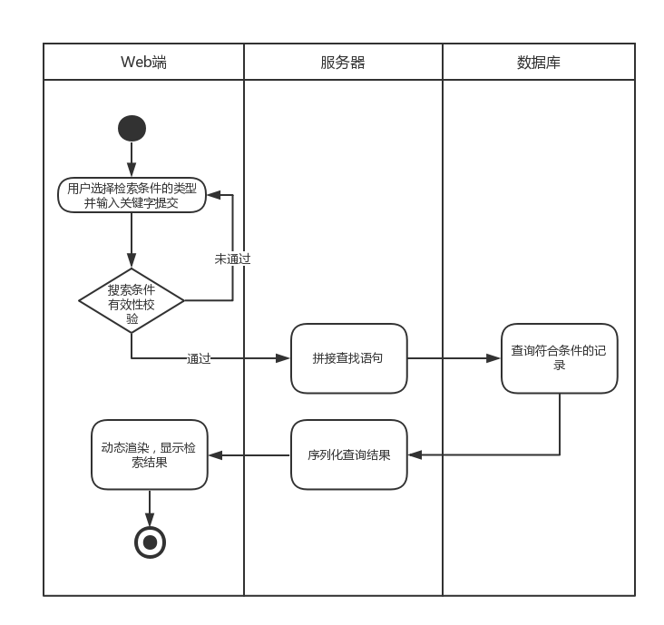

图3-5 视频检索活动图

Fig. 3-5 Video search activity diagram

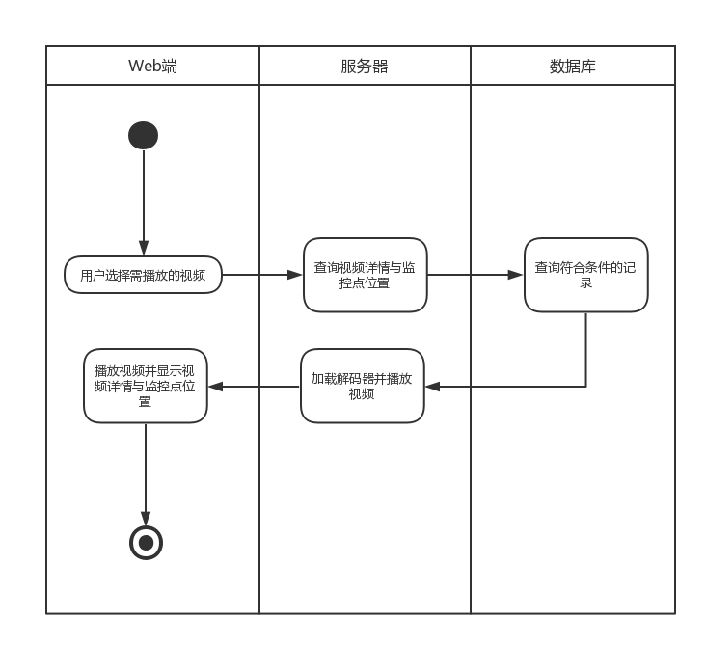

图3-6 视频在线播放活动图

Fig. 3-6 Online video playing activity diagram

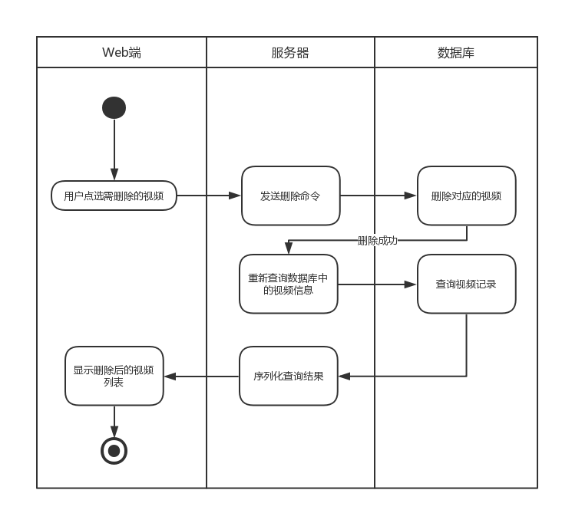

图3-7 批量删除视频活动图

Fig. 3-7 Video batch deletion activity diagram

图片管理与视频管理中的功能同质，在移动端的操作与视频相关的功能相仿，故图片管理中不再描述各个功能的处理流程。

（5）图片检索

即按照用户选择的检索条件进行相应图片的查询。系统默认显示最新截取的监控图片，若用户需要进行筛选或查找更早的图片，则可进行输入条件进行检索，检索条件可以是截取该图片的监控点名称、监控点的IP、监控点的ID，图片截取的时间、图片截取的方式（用户手动截取或系统自动截取）。用户可提供一个或多个搜索条件，条件越多则可获得更为精确的搜索结果，对于用户输入的搜索条件将进行有效性验证，若未能通过有效性校验则在页面中进行提示。

（6）图片在线查看

除了在图片列表中的缩略图外，用户可在线查看原图，并可进行图片的缩小放大、旋转、镜像，平移等功能使得用户可更方便的查看图片细节。

（7）图片下载

用户可下载系统中的图片，系统将提供图片资源的下载链接，使得用户可在本地查看图片。

（8）删除图片

即可对系统中的图片数据进行删除操作，用户可在图片列表中选择需要删除的图片进行删除。

### 3.4报警事件管理功能



图3-8 报警事件管理用例图

Fig. 3-8 Alarm record management use case diagram

如图3-8所示，报警事件管理模块包括报警记录查询与报警记录统计。

1. 报警事件确认，利用报警事件查询和显示功能显示最新的报警事件，通过观看视频和图像以及联系报警值班人员确定是否发生火灾，如果发生火灾则将火灾报警状态置为“正”，同时启动报警信息发送功能发送报警信息；如果未发生火灾则将火灾报警状态置为“误”。
2. 报警信息发送

系统会将已经处理的报警事件记录推送到移动端App和微信上。服务器端需要手动将报警信息推送到移动端App上。报警事件记录的信息推送内容包括了报警记录ID、火场位置（横坐标、纵坐标）、产生报警的监控点ID、报警视频和报警视频截图、值班人员、报警时间等，供移动端用户查阅。

（3）报警事件记录查询

即按照用户在移动端选择的报警记录类别进行相应报警事件记录的查询。报警记录分为未处理报警记录、已处理报警记录两类。系统默认显示最新且未处理的报警记录（按时间倒序排列显示），若用户需查询其他的报警记录，系统将提供已处理的历史报警记录，包括火灾报警状态置为“正”“误”“漏”的所有记录。报警事件记录查询的处理流程与视频检索功能类似，故不再介绍该功能处理流程。除此之外，报警事件记录的查询功能提供对外的访问接口，即无论是前端监控系统或是移动端智能设备都可通过访问该查询接口得到相应的报警事件记录数据。

（4）增加报警事件记录。当确实发生火灾而森林防火视频监控系统并未报警时手工添加火灾报警事件记录，并将火灾报警状态置为 “漏”。同时启动报警信息发送功能。

### 3.5报警数据统计

利用报警事件记录数据统计火灾发生次数，包括月、季度和年。利用报警事件记录数据统计森林防火视频监控系统的“正”“误”“漏”情况，包括月、季度和年。。并以图表的形式展示，处理流程如图3-9所示。

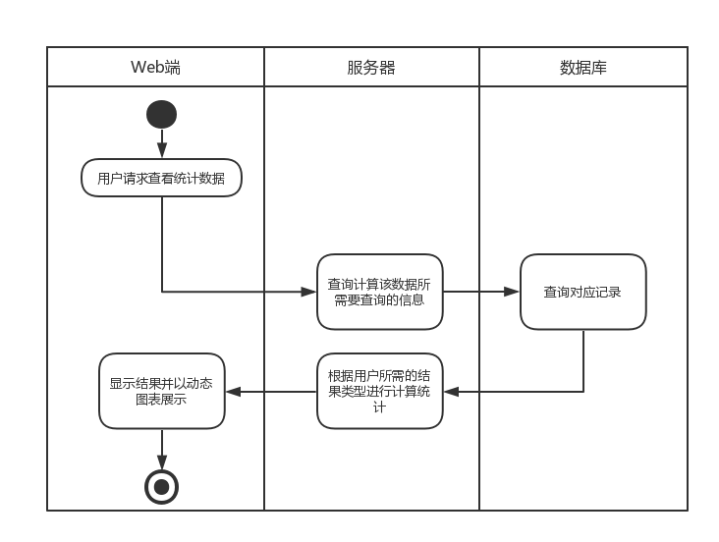

图3-9 报警数据统计活动图

Fig. 3-9 Alarm data statistics activity diagram

## 3.6 扑火人员定位

当报警信息推送到移动端App时（默认向全体扑火人员推送），扑火人员需要在移动端App上进行确认，确认报警信息后扑火人员将自己的GPS坐标发回服务端。服务端在接受确认信息的同时，将确认信息写入数据库中，确认信息应包括扑火人员的id以及扑火人员的GPS坐标信息。服务端会统计收到确认信息的数量与扑火人员数量是否相符，如确认信息数量少于扑火人员数量，则需要向尚未确认的扑火人员重新发送报警信息。同时服务端用户可以查看扑火人员定位，即服务端可根据扑火人员传回的GPS坐标在地图上标绘出其位置，可选择将GPS坐标转换成百度地图坐标或林场地图坐标并在相应的地图上进行显示。

### 3.7系统管理

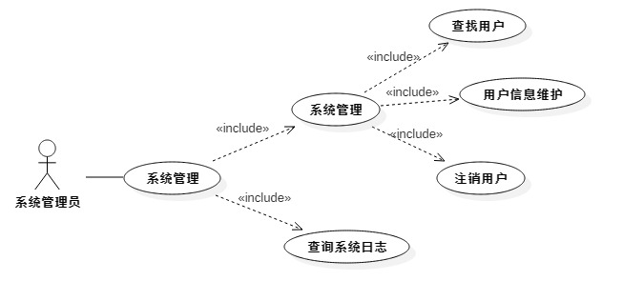

图3-9 系统管理用例图

系统管理包括用户管理功能模块与日志查询功能，如图8所示。用户管理功能模块的用户角色仅限系统管理员，管理员可对目前系统中的注册用户进行管理，具体功能包括查找用户、用户信息维护与注销用户。管理员可根据用户名或用户编号来查找用户，查找到对应用户后即可查看该用户信息、进行信息维护或是注销用户。用户信息维护指管理员对于用户注册信息的日常数据维护，如修改密码，修改联系方式等。对于无效用户或长期未登录用户，管理员可进行账户的注销，注销后该用户账号无法再登陆系统。

系统日志查询功能的用户角色同样仅限系统管理员，管理员可根据日志级别、日志产生时间以及日志的部分或全部内容来查询系统日志记录。

## 3.2 总体E-R图设计

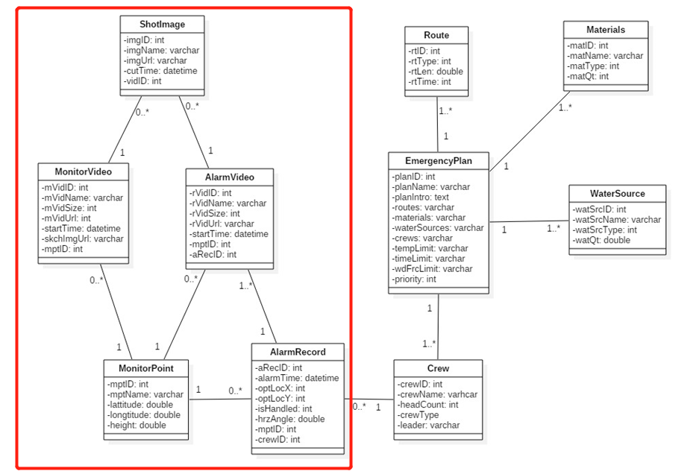

森林防火视频监控管理系统服务器端系统中的实体类与关系如图所示，图为总体系统的设计图，而红框内为本次课程实践涉及到的内容。包括监控视频类、报警视频类、截图类、监控点类、报警记录类。截图类与两个视频类存在多对一关系，若用户直接从实时传输的视频流中截取图像，则无关联视频。视频类、报警记录类与监控点存在多对一关系，所有影像均由监控点拍摄。

森林防火视频监控管理系统使用MySQL提供数据库相关服务，根据前文中提到的系统各项功能设计以下数据表并针对每张表及表中的字段名称与意义进行说明。

（1）用户表

用户表主要记录系统中所有注册用户的用户信息，包括用户表的核心字段用户ID、用户名与密码，以及用户的联系方式如手机号码与邮箱方便森林防火工作中相互联系，最后还包括用户的权限信息以区分出管理员用户，以便根据不同的用户类型来判断该用户是否有使用某一项功能的权限。用户表设计如表5-1所示。

表3-1 用户表

Tab. 3-1 User Table

|  |  |  |  |  |
| --- | --- | --- | --- | --- |
|  | **字段名称** | **数据类型** | | **字段说明** |
|  |  |  |  |  |
|  | userID | Int |  | 用户ID |
|  | userName | Varchar | | 用户名 |
|  | userPwd | Varchar | | 密码 |
|  | userRight | Int |  | 用户权限 |
|  | userMail | Varchar | | 用户邮箱 |
|  | userPhone | Varchar |  | 用户手机 |
|  | userDept | Varchar |  | 用户部门 |
|  | empTime | Varchar |  | 入职年份 |

（2）视频表与图片表

视频与图片是火情影像管理中的中的重要数据，视频表与图片表所包含的字段除了核心字段名称、访问地址与类型外，还设计了拍摄时间与影像资源的来源监控点，反映监控点与视频表、图片表的一对多关系的同时也便于进行相关搜索功能。视频表与图片表设计如表3-2、表3-3所示。

（3）POI表

POI，即point of interest，在地图中表示一个信息点，信息点可以是任何对于系统业务有意义的点，在森林防火视频监控系统中包括监控点、物资点、水源点、路径点、扑救兵力驻扎点。该表主要记录各个信息点的位置信息以便地图展示，各个POI点除了位置以外的具体信息可通过一对一关系进行查询。同时设计路线ID字段，以便查询路线经过的信息点数据。POI表设计如表3-4所示。

表3-2 视频表

Tab. 3-2 Video Table

|  |  |  |  |  |
| --- | --- | --- | --- | --- |
|  |  |  | |  |
|  | **字段名称** | **数据类型** | | **字段说明** |
|  |  |  |  |  |
|  | vidID | Int |  | 视频ID |
|  | vidName | Varchar | | 视频名称 |
|  | vidStartTime | Datetime | | 视频拍摄时间 |
|  | vidUrl | Varchar |  | 视频播放地址 |
|  | vidSkchImgUrl | Varchar |  | 视频缩略图地址 |
|  | vidType | Int |  | 视频类型 |
|  | mptID | Int | | 拍摄该视频的监控点ID |
|  | staffID | Int | | 值班人员ID |

表5-3 图片表

Tab. 5-3 Picture Table

|  |  |  |  |  |
| --- | --- | --- | --- | --- |
|  |  |  | |  |
|  | **字段名称** | **数据类型** | | **字段说明** |
|  |  |  |  |  |
|  | imgID | Int |  | 图片ID |
|  | imgName | Varchar | | 图片名称 |
|  | imgRes | Varchar | | 图片分辨率 |
|  | imgSktUrl | Varchar |  | 图片缩略图地址 |
|  | imgUrl | Varchar |  | 图片地址 |
|  | imgType | Int | | 图片类型 |
|  | createTime | Datetime |  | 图片截取时间 |
|  | mptID | Int |  | 图像来源监控点ID |
|  | staffID | Int |  | 值班人员ID |

表3-4 POI表

Tab.3-4 POI Table

|  |  |  |  |  |
| --- | --- | --- | --- | --- |
|  |  |  | |  |
|  | **字段名称** | **数据类型** | | **字段说明** |
|  |  |  |  |  |
|  | poiID | Int |  | POI点ID |
|  | poiPixX | Int | | POI像素横坐标 |
|  | poiPixY | Int | | POI像素纵坐标 |
|  | poiType | Int |  | POI点类型 |
|  | rotID | Int |  | 该点关联的路径ID |

（4）监控点表

监控点表主要记录监控的名称与IP等信息，监控点的位置信息将存放在相关联的POI数据项中。监控点表设计如表3-5所示。

表3-5 监控点表

Tab. 3-5 Monitor Table

|  |  |  |  |  |
| --- | --- | --- | --- | --- |
|  |  |  | |  |
|  | **字段名称** | **数据类型** | | **字段说明** |
|  |  |  |  |  |
|  | mptID | Int |  | 监控点ID |
|  | mptName | Varchar | | 监控点名称 |
|  | mptIP | Varchar | | 监控点IP |
|  | height | Double | | 海拔高度 |
|  | poiID | Int | | 关联的POI点 |

（5）报警记录表

报警记录表主要包括报警事件与火点位置信息，除此之外还设计了处理状态与巡值人员ID字段以便管理不同类型的报警记录或及时与相关人员联系。报警记录表设计如表3-6所示。

表3-6 报警记录表

Tab. 3-6 AlarmRecord Table

|  |  |  |  |  |
| --- | --- | --- | --- | --- |
|  |  |  | |  |
|  | **字段名称** | **数据类型** | | **字段说明** |
|  |  |  |  |  |
|  | almRecID | Int |  | 报警记录ID |
|  | almTime | Datetime | | 报警时间 |
|  | optLocX | Double | | 火点横轴坐标 |
|  | optLocY | Double |  | 火点纵轴坐标 |
|  | isHandled | Int | | 是否经过处理 |
|  | mptID | Int | | 产生报警的监控点ID |
|  | rotAngle | Double | | 监控点旋转角度 |
|  | staffID | Int |  | 巡值员工ID |

3.3外部接口需求

3.3.1用户接口

软件操作符合Web和Android操作习惯。

3.3.2软件接口

《森林防火视频监控管理系统》为功能独立子系统，与其它系统无应用强制依赖。

3.3.3通信接口

　　支持局域网和广域网和移动通信。

3.4性能需求

3.4.1响应需求

响应时间必须满足如下需求：

* 文字资源获取速度：≤5秒；
* 音视频资源缓冲时间：≤10秒；

3.4.2可靠性需求

系统可靠性应满足如下需求：在峰期时，50个并发连接请求的一次性成功率不能低于90%；

3.4.3可用性需求

系统应满足如下可用性需求：能够在7*24小时提供服务；

3.4.4精度需求

系统应满足如下精度要求：定位精确度在±10米以内；

3.5属性

3.5.1安全性

所有权限范围内的数据统计分析，只具有调阅功能，不能破坏和更改任何原始数据。必须保证原始数据的完整性。

3.5.2可维护性

　　《森林防火监控管理系统》是可维护的，系统的后期升级具有唯一性，升级不影响客户正常使用，不会对客户操作有颠覆性改变。

3.5.3可复用性

　　《森林防火视频监控管理系统》设计建议以组件（模块）形式完成，在其它产品中如果与本系统有相同（或相关）功能模块，可以复用该模块。

3.5.4可扩展性

　　《森林防火视频监控管理系统》具有可扩展性，系统扩展性体现在增加任何新的操作功能，均不改变系统的完整性。

3.5.5 灵活性

《森林防火视频监控管理系统》部署灵活。系统内功能模块可以灵活部署，相互间无冗余。

3.5.6 兼容性

　　《森林防火视频监控管理系统》能够满足与公司现有所有产品的兼容，如老版本工程机数据采集等。

3.6界面需求

1、 屏幕格式

Web界面应简洁清晰，涵盖所有的功能需求。

2、报表格式

采用与实际的报表格式一致，当然这也要求服务器的硬件配置要一致。

3、菜单格式

采用工具栏与菜单并用的方式，力图简洁。

4.移动端具体需求

4.1功能需求

4.1.1登录、注册

系统用户在移动端App进行登录注册，登录用户可正常使用移动端App的全部功能。同时支持系统用户绑定微信账号的操作。

4.1.2火灾影像资源查询

火情影像资源查询主要包括火情影像数据（视频和图片）的查询和下载到本地。系统用户同时可以按条件模糊搜索查询视频和图片，视频的类型包括（监控视频、手动录制视频、报警视频）以及监控点信息关键词，图片同理。

4.1.3报警事件查询

系统用户可以查询报警记录信息（支持按条件模糊查询），并可以接收并查看服务端推送过来的报警信息。报警信息具体的内容见服务端功能需求相关描述。

4.1.4用户管理

用户管理是系统用户对其基本信息的维护和修改。

## 4.2界面需求

对于移动端App的界面设计，应分为以下五个界面：图片查询界面、视频查询界面、报警信息查询界面、报警信息推送接收界面、用户管理界面。